**Информация о проведении 9 мая в Заураловской основной школе**

Течет река времени,  вот уже 73 года минуло с того страшного дня, когда настежь распахнулись двери  войны. Почти  четыре года бушевало это пламя, труден и долг был путь к Победе.

Народ ковал победу на фронте и в тылу. Люди шли на смерть со словами преданности Отечеству, испытывали ни с чем несравнимую гордость за свою Родину. Война оставила после себя миллионы искалеченных судеб, унесла огромное число человеческих жизней.

Этот День Великой Победы празднуют не только ветераны Великой Отечественной войны, но и их дети, внуки, правнуки.

История этого великого праздника еще раз напомнит всем нам о героизме и патриотизме всех защитников нашей Родины. День Победы – это праздник в честь всех тех, кто подарил нам мир на этой земле!

Директор Яблоновской основной школы Баймулдин А.Н., с учащимися совершили велопробег Яблоновка – Заураловка – Яблоновка, для принятия участия в митинге, праздничном концерте.

В 10 часов утра начался митинг, посвященный 73 годовщине со дня окончания Великой Отечественной Войны.

Участники митинга почтили минутой молчания память погибших в годы войны, затем состоялось возложение венков, цветочных гирлянд к обелиску.

Со словами поздравления выступили: Аким Заураловского сельского округа Бужбанов Т.Т., депутат районного маслихата Маркова Т.Н., директор Заураловской ОШ Хамзина А.Т., директор Яблоновской ОШ Баймулдин А.Н.

Житель села Левченко М.П., также поздравил всех с Великим праздником Победы.

По окончанию митинга, все присутствующие были приглашены в здание школы на праздничный концерт.

Праздничный концерт начался с выступления детей мини-центра «Еркетай». Учащиеся школы читали стихотворения, исполняли песни. В исполнении вокальной группы учителей «Истоки» и вокальной группы «Одуванчики» звучали песни  «Женька», «Журавли», «Катюша», «Бухенвальдский набат».

Ученицы Яблоновской ОШ исполнили музыкальные композиции на гитаре. На интерактивной доске была показана запись поздравления и игры учениц Яблоновской ОШ на фортепиано.

На земле люди отдавали свою жизнь, проявляли массовый героизм, мужество, отвагу. Мы будем помнить всегда, какой ценой человеческих жизней досталась нам Победа. Наше молодое поколение преклоняет головы перед людьми, которые не щадя сил и самой жизни, освободили мир от фашизма, отстояли независимость и свободу.

/Фото прилагается/

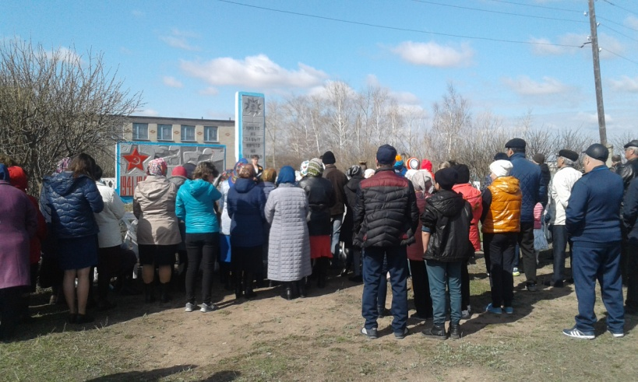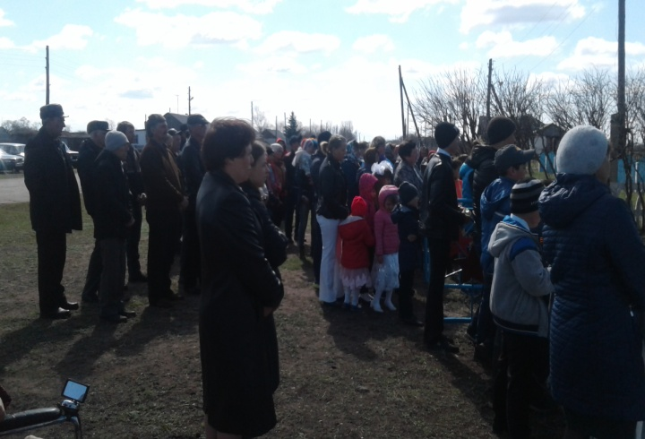

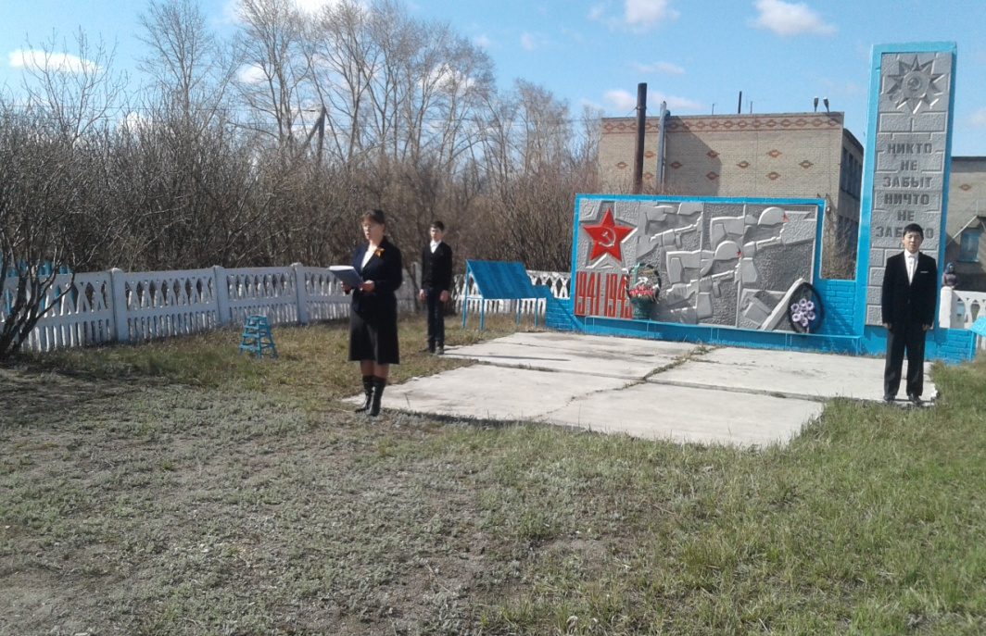 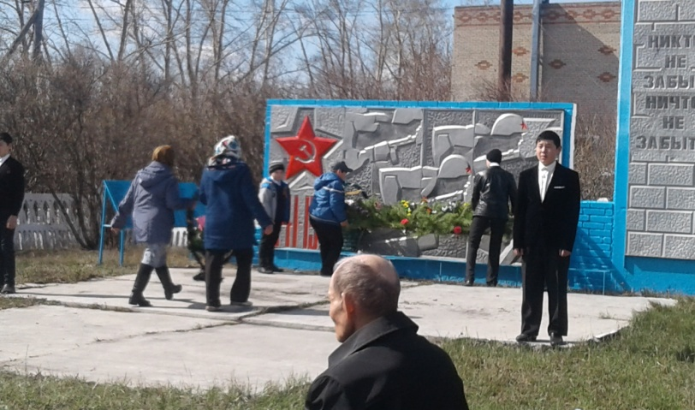

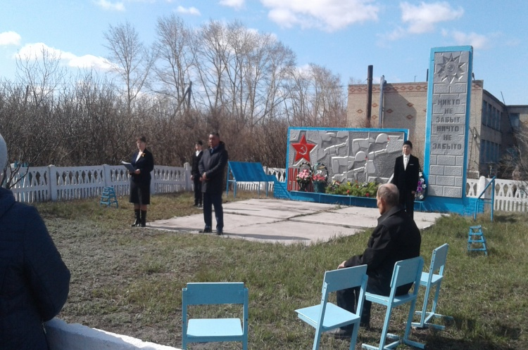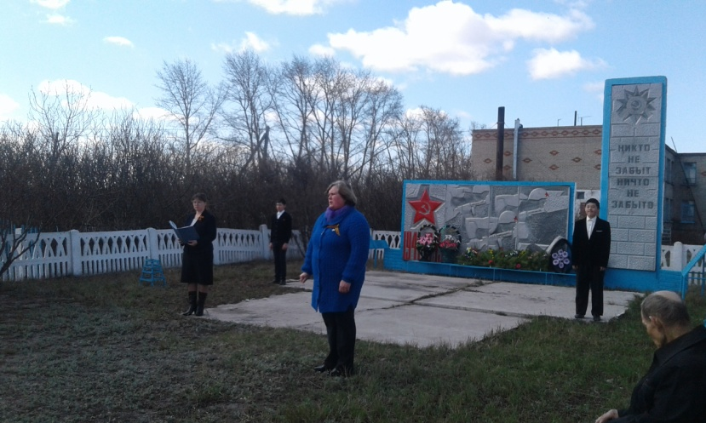

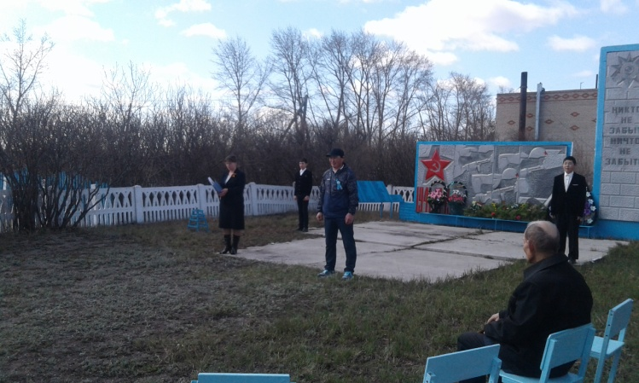 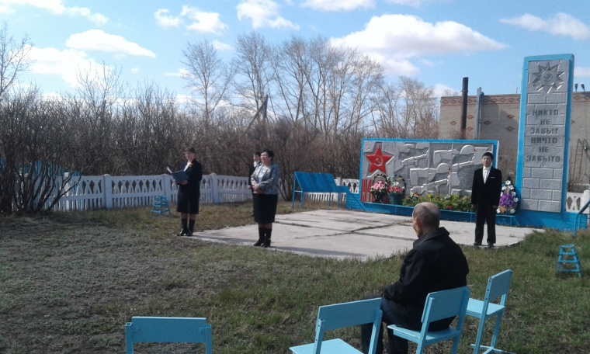

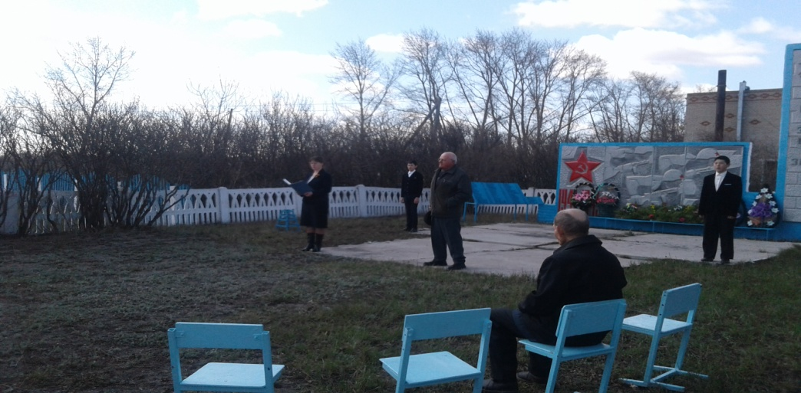 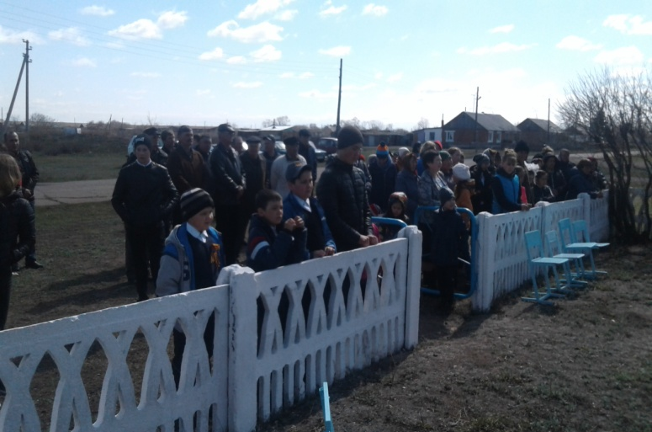

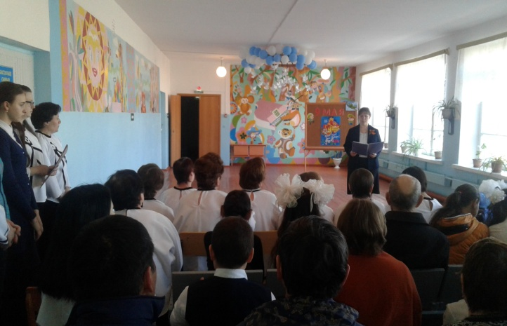 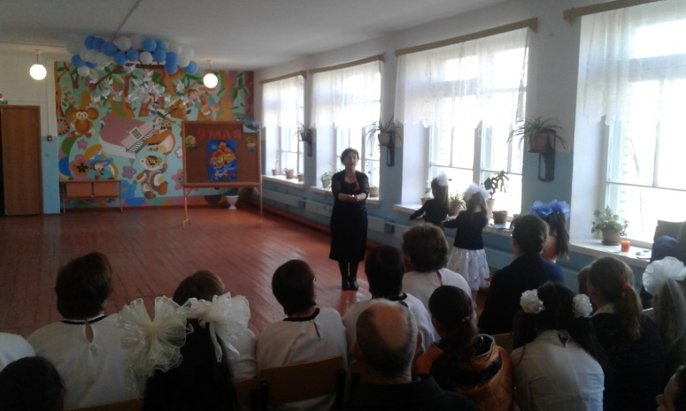

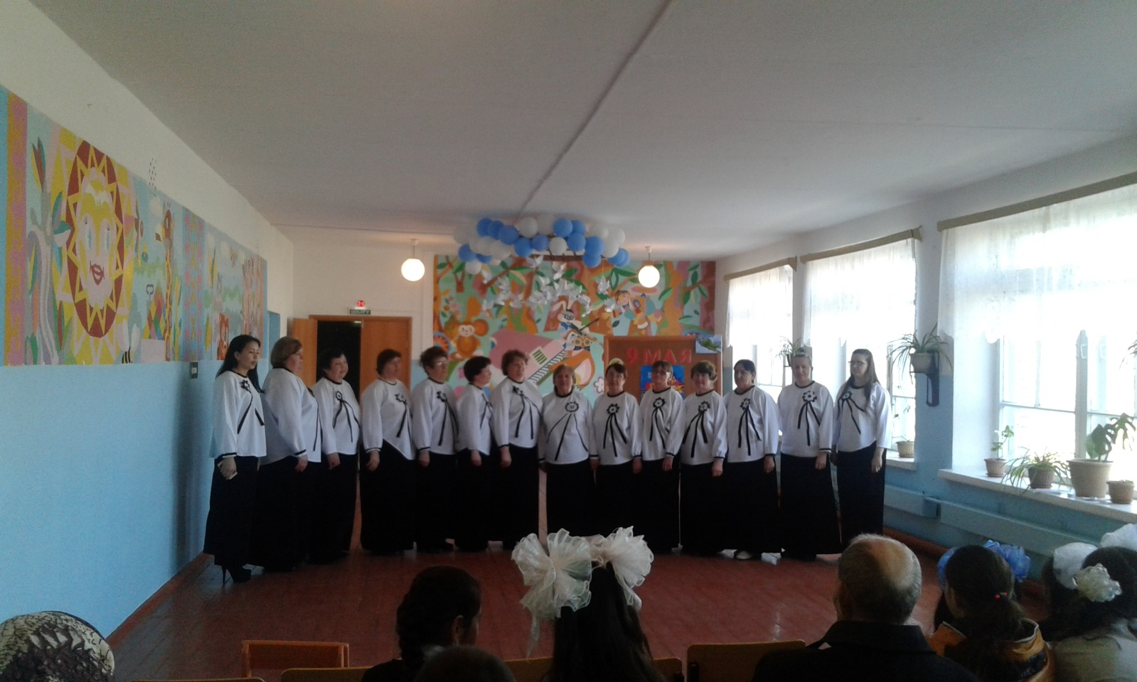

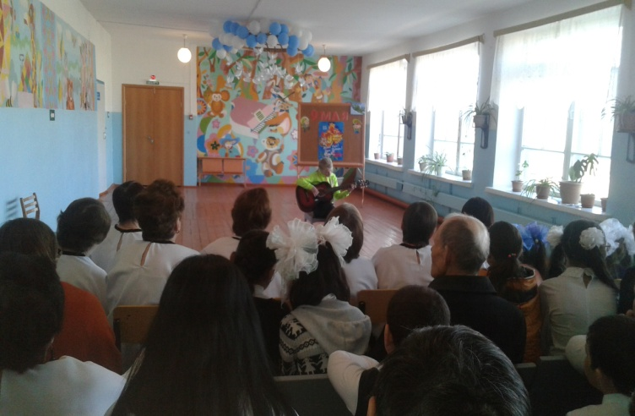 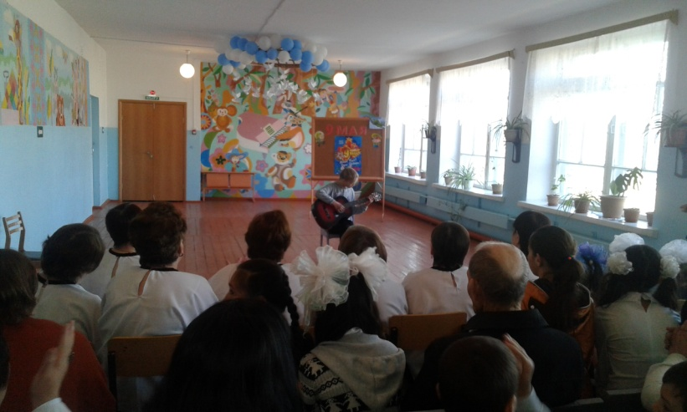

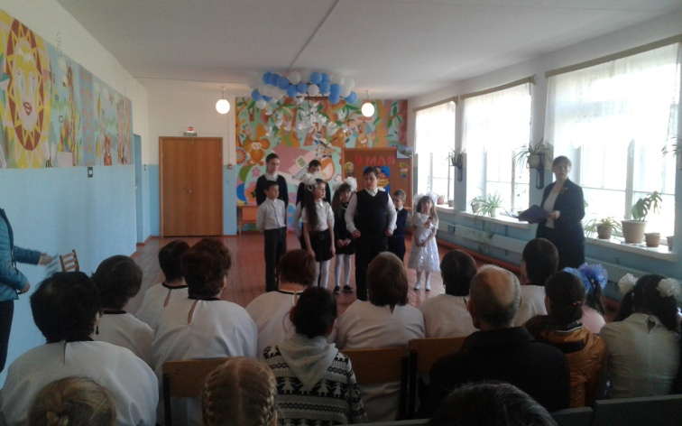

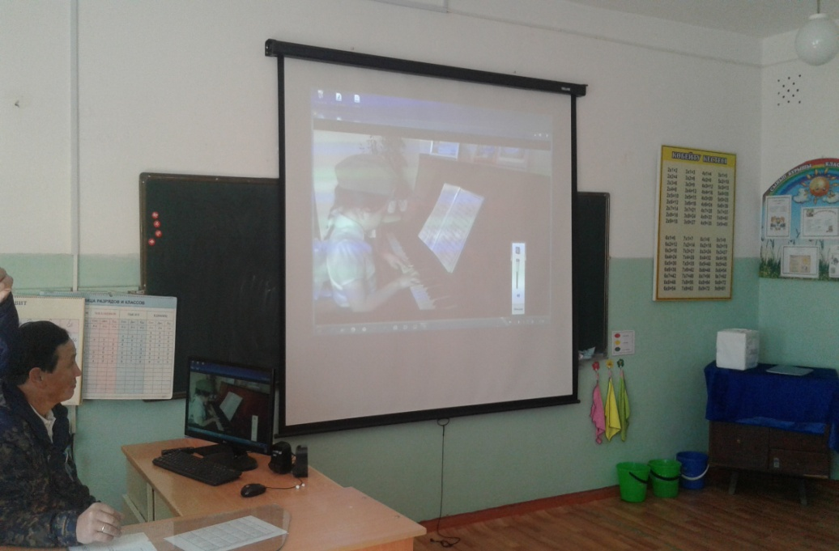 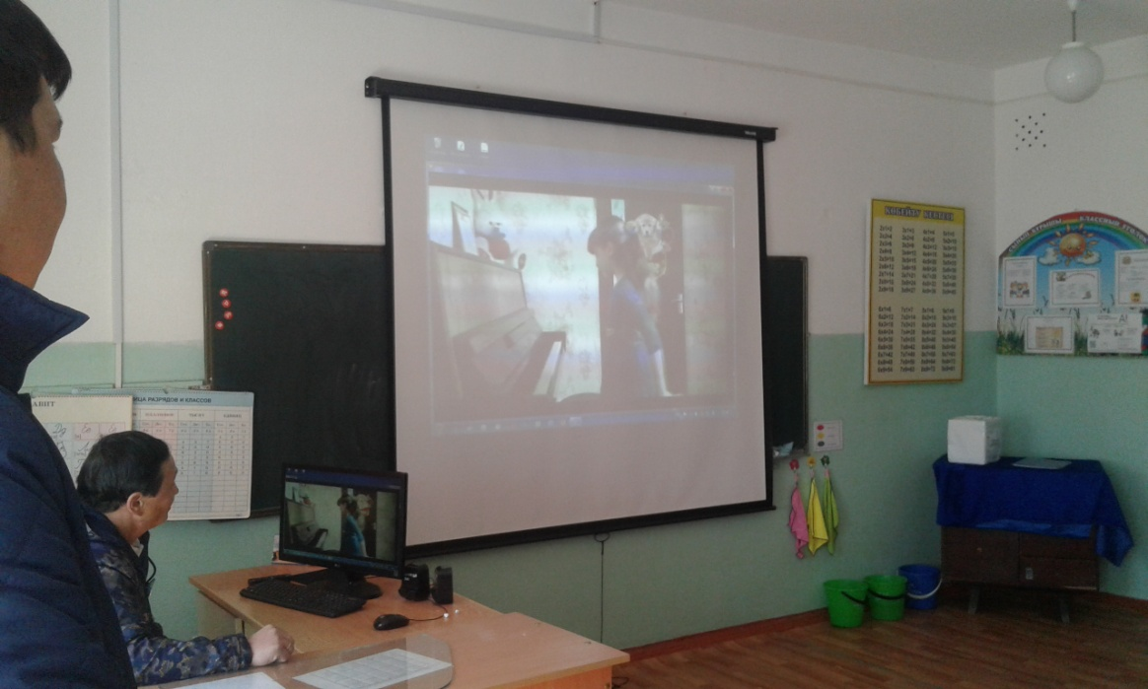

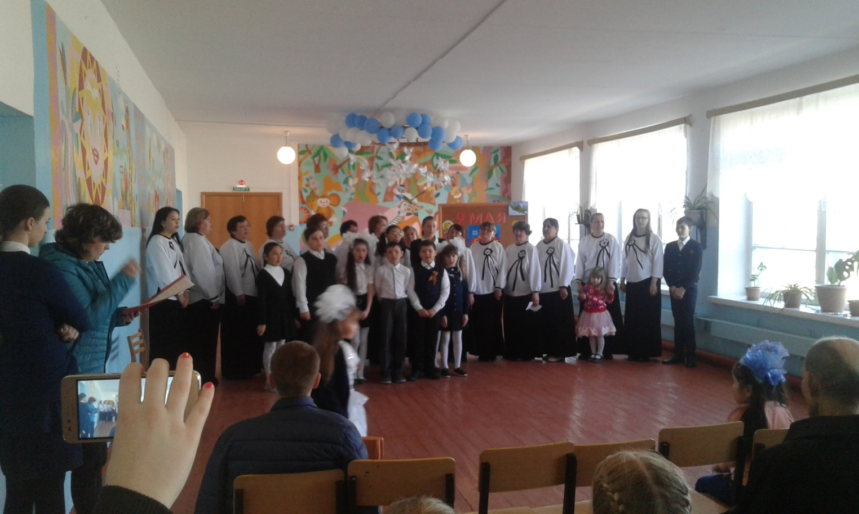

Заместитель директора по ВР: Величко Н.И.